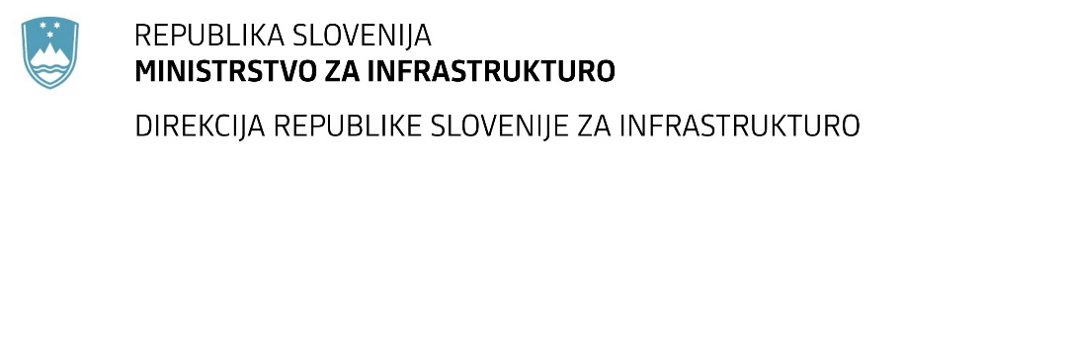

Številka: | 43001-126/2021-01 |  | oznaka naročila: | A-125/21 S
Datum: | 24.06.2021 |  | MFERAC: | 2431-21-000505/0

SPREMEMBA RAZPISNE DOKUMENTACIJE
za oddajo javnega naročila

Inženirske storitve pri investicijah na državnih cestah, na G + R cestah Direkcije RS za infrastrukturo 2021 - 2

Obvestilo o spremembi razpisne dokumentacije je objavljeno na "Portalu javnih naročil" in na naročnikovi spletni strani. Na naročnikovi spletni strani je priložen čistopis spremenjenega dokumenta.

Obrazložitev sprememb:
Naročnik objavlja Opise projektov.

Spremembe so sestavni del razpisne dokumentacije in jih je potrebno upoštevati pri pripravi ponudbe.

